PUNTA CANA ARAJET 2026
Punta Cana, un excelente destino para descansar y disfrutar de unas vacaciones, gracias a sus hermosas playas de agua color turquesa y arenas blancas que deleitan la vista, también puede encontrar numerosos hoteles de todo tipo y condición, parques acuáticos, restaurantes, bares y discotecas. Se trata de una pequeña ciudad de vacaciones en el Caribe.

NUESTRO PLAN INCLUYE (POR PERSONA) | NUESTRO PLAN NO INCLUYE (POR PERSONA)
• Tiquetes aéreos de acuerdo a las salidas:  -Bogotá Santo Domingo Bogotá Vía Arajet para las salidas 14 al 18 Mayo, 23 al 29 Junio.  -Bogotá Punta Cana - Santo Domingo Bogotá Vía Arajet para las salidas 11 al 15 Junio, 16 al 20 Julio, 13 al 17 Agosto  • Impuestos del tiquete.  • Articulo personal (debe caber debajo del asiento delantero).  • Maleta de bodega de 23 kg y asignación de silla estándar.  • Check-In en aeropuerto.  • Traslados aeropuerto – hotel playa – aeropuerto en compartido.  • 4 o 6 noches de alojamiento en el hotel elegido en Punta Cana  • Alimentación todo incluido (desayunos, almuerzos y cenas).  • Snacks entre comidas.  • Bebidas y licores ilimitados (+18).  • Shows de entretenimiento diurno y nocturno.  • Toallas para la playa y las piscinas.  • Deportes acuáticos NO motorizados.  • Tarjeta de asistencia médica para menores de 85 años.  • Propinas e impuestos hoteleros.  • Obsequio 2GB de internet por habitación. (La SIM Card es un obsequio, si no es compatible con su teléfono no hay reembolso). | • Servicios de lavandería, internet, llamadas a larga distancia.  • Llamadas nacional, internacional ni a celular.  • Gastos no estipulados EN EL PROGRAMA.

VIK ARENA BLANCA (4*)
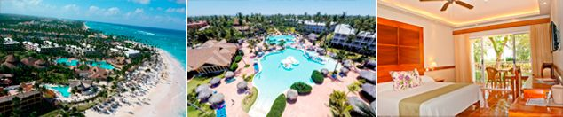

PRECIO POR PERSONA EN DÓLARES AMERICANOS.
Tarifas sujetos a disponibilidad y cambios sin previo aviso

VIGENCIA  DE COMPRA | DESDE | HASTA | NOCHES | SENCILLA | DOBLE | TRIPLE | 1ER NIÑO  (2-13) | 2DO NIÑO  (2-13)
30 nov 25 | 14-may-26 | 18-may-26 | 4 | $ 1.079 | $ 905 | $ 865 | $ 559 | $ 729
30 nov 25 | 11-jun-26 | 15-jun-26 | 4 | $ 1.059 | $ 885 | $ 849 | $ 539 | $ 709
30 nov 25 | 23-jun-26 | 29-jun-26 | 6 | $ 1.339 | $ 1.085 | $ 1.029 | $ 575 | $ 825
30 nov 25 | 16-jul-26 | 20-jul-26 | 4 | $ 1.069 | $ 895 | $ 859 | $ 545 | $ 715
30 nov 25 | 13-ago-26 | 17-ago-26 | 4 | $ 1.069 | $ 895 | $ 859 | $ 545 | $ 715

SUNSCAPE COCO PUNTA CANA (4*)


PRECIO POR PERSONA EN DÓLARES AMERICANOS.
Tarifas sujetos a disponibilidad y cambios sin previo aviso

VIGENCIA  DE COMPRA | DESDE | HASTA | NOCHES | SENCILLA | DOBLE | TRIPLE | NIÑO  (2-12)
15 nov 25 | 14-may-26 | 18-may-26 | 4 | $ 1.189 | $ 949 | $ 945 | $ 845
15 nov 25 | 11-jun-26 | 15-jun-26 | 4 | $ 1.259 | $ 985 | $ 979 | $ 825
15 nov 25 | 23-jun-26 | 29-jun-26 | 6 | $ 1.639 | $ 1.235 | $ 1.225 | $ 999
15 nov 25 | 16-jul-26 | 20-jul-26 | 4 | $ 1.249 | $ 985 | $ 975 | $ 815
15 nov 25 | 13-ago-26 | 17-ago-26 | 4 | $ 1.239 | $ 975 | $ 969 | $ 829
GRAND SIRENIS PUNTA CANA RESORT (5*)
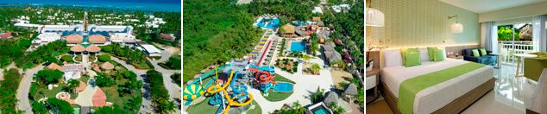

PRECIO POR PERSONA EN DÓLARES AMERICANOS.
Tarifas sujetos a disponibilidad y cambios sin previo aviso

VIGENCIA  DE COMPRA | DESDE | HASTA | NOCHES | SENCILLA | DOBLE | TRIPLE | NIÑO  (2-11)
15 nov 25 | 14-may-26 | 18-may-26 | 4 | $ 1.239 | $ 1.055 | $ 1.015 | $ 819
15 nov 25 | 11-jun-26 | 15-jun-26 | 4 | $ 1.215 | $ 1.029 | $ 989 | $ 789
15 nov 25 | 23-jun-26 | 29-jun-26 | 6 | $ 1.575 | $ 1.295 | $ 1.235 | $ 945
15 nov 25 | 16-jul-26 | 20-jul-26 | 4 | $ 1.329 | $ 1.109 | $ 1.065 | $ 835
15 nov 25 | 13-ago-26 | 17-ago-26 | 4 | $ 1.329 | $ 1.109 | $ 1.065 | $ 835

GRAND BÁVARO PRINCESS (5*)


PRECIO POR PERSONA EN DÓLARES AMERICANOS.
Tarifas sujetos a disponibilidad y cambios sin previo aviso

VIGENCIA  DE COMPRA | DESDE | HASTA | NOCHES | SENCILLA | DOBLE | TRIPLE | NIÑO  (2-11)
15 nov 25 | 14-may-26 | 18-may-26 | 4 | $ 1.255 | $ 1.129 | $ 1.079 | $ 999
15 nov 25 | 11-jun-26 | 15-jun-26 | 4 | $ 1.235 | $ 1.109 | $ 1.059 | $ 979
15 nov 25 | 23-jun-26 | 29-jun-26 | 6 | $ 1.605 | $ 1.419 | $ 1.349 | $ 1.229
15 nov 25 | 16-jul-26 | 20-jul-26 | 4 | $ 1.289 | $ 1.159 | $ 1.109 | $ 989
15 nov 25 | 13-ago-26 | 17-ago-26 | 4 | $ 1.289 | $ 1.159 | $ 1.109 | $ 989

GRAND PALLADIUM PUNTA CANA (5*)
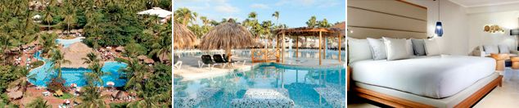

PRECIO POR PERSONA EN DÓLARES AMERICANOS.
Tarifas sujetos a disponibilidad y cambios sin previo aviso

VIGENCIA  DE COMPRA | DESDE | HASTA | NOCHES | SENCILLA | DOBLE | TRIPLE | NIÑO  (2-11)
15 nov 25 | 14-may-26 | 18-may-26 | 4 | $ 1.559 | $ 1.255 | $ 1.239 | $ 1.055
15 nov 25 | 11-jun-26 | 15-jun-26 | 4 | $ 1.495 | $ 1.235 | $ 1.219 | $ 1.089
15 nov 25 | 23-jun-26 | 29-jun-26 | 6 | $ 1.995 | $ 1.609 | $ 1.589 | $ 1.395
15 nov 25 | 16-jul-26 | 20-jul-26 | 4 | $ 1.649 | $ 1.315 | $ 1.295 | $ 1.095
15 nov 25 | 13-ago-26 | 17-ago-26 | 4 | $ 1.589 | $ 1.285 | $ 1.259 | $ 1.059

HYATT VIVID PUNTA CANA (5*)
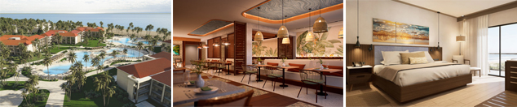

PRECIO POR PERSONA EN DÓLARES AMERICANOS.
Tarifas sujetos a disponibilidad y cambios sin previo aviso

VIGENCIA  DE COMPRA | DESDE | HASTA | NOCHES | SENCILLA | DOBLE | TRIPLE
15 nov 25 | 14-may-26 | 18-may-26 | 4 | $ 1.945 | $ 1.329 | $ 1.319
15 nov 25 | 11-jun-26 | 15-jun-26 | 4 | $ 1.805 | $ 1.269 | $ 1.265
15 nov 25 | 23-jun-26 | 29-jun-26 | 6 | $ 2.459 | $ 1.665 | $ 1.655
15 nov 25 | 16-jul-26 | 20-jul-26 | 4 | $ 1.809 | $ 1.279 | $ 1.269
15 nov 25 | 13-ago-26 | 17-ago-26 | 4 | $ 1.809 | $ 1.279 | $ 1.269

OPCIONALES EN DESTINO
Buggies & 4 Wheels  Conduce en un recorrido especialmente diseñado para llevarte a conocer los secretos de esta exótica isla tropical.  Incluye:  *Transporte desde y hacia el hotel Zona Punta Cana  *Vehículo pequeño todoterreno.  *Disponible para ocupación individual (1 pax), doble (2 pax), triple (3 pax) y familiar (4 pax).  Desde USD 71 por persona | Coco Bongo  Un espectáculo de clase mundial y sinónimo de diversión! Este club propone una fantástica noche de Disco y Show que recordarás toda tu vida.  Incluye:  *Transporte desde y hacia el hotel Zona Punta Cana  *Entrada regular  *Admisión  *Barra Libre  *Show  Desde USD 96 por persona | Excursión a Isla Saona  Sus playas vírgenes, exuberantes palmeras y aguas turquesa hacen que sea una de las regiones más encantadoras de República Dominicana  Incluye:  *Transporte desde y hacia el hotel Zona Punta Cana  *Paseo en catamarán con animación y barra abierta.  *Tiempo de playa  *Almuerzo buffet con aguas y refrescos.  *Regreso en lancha rápida.  Desde USD 107 por persona | Pregunta por estas y más excursiones
 |  | 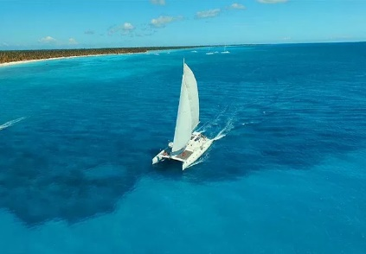 | Pregunta por estas y más excursiones

TERMINOS Y CONDICIONES
• Reserva hasta agotar existencia
• Se consideran niños de 2 a 11 años
• Aplica suplementos para otras fechas
• Los precios mencionados son condicionales hasta el momento que se confirme la reserva
• Estas tarifas pueden variar si se cambian hoteles, fechas de viaje, servicios, número de
Integrantes y temporadas especiales, en estos casos pueden aplicar suplementos
• Para viajar se requiere pasaporte con vigencia mínima de 6 meses, cédula de ciudadanía original.
• Diligenciar para la entrada y la salida a República Dominicana el E-ticket con mínimo 7 días de anticipación al viaje. CLICK AQUÍ
PARA TENER EN CUENTA
• Alojamiento pago en dólares americanos.
• Tarifas e impuestos sujetos a cambios sin previo aviso.
• En caso de no SHOW se aplica penalidad del 100 % sobre el valor del paquete.
• Es importante que este en el aeropuerto como mínimo con cuatro (4) horas antes de la salida del vuelo.
• El tiquete después de emitido NO es reembolsable, NO es endosable, y aplican penalidades que la aerolínea disponga.
• Para adultos mayores de 85 años y hasta 99 años el valor de suplemento por asistencia médica es de Usd 2 dólares diarios
• Para menores de edad deben presentar pasaporte, registro civil de nacimiento y permiso autenticado en notaria por los padres.

La mayoría de habitaciones cuentan con cama doble o matrimonial 125cm ancho X 180cm largo


